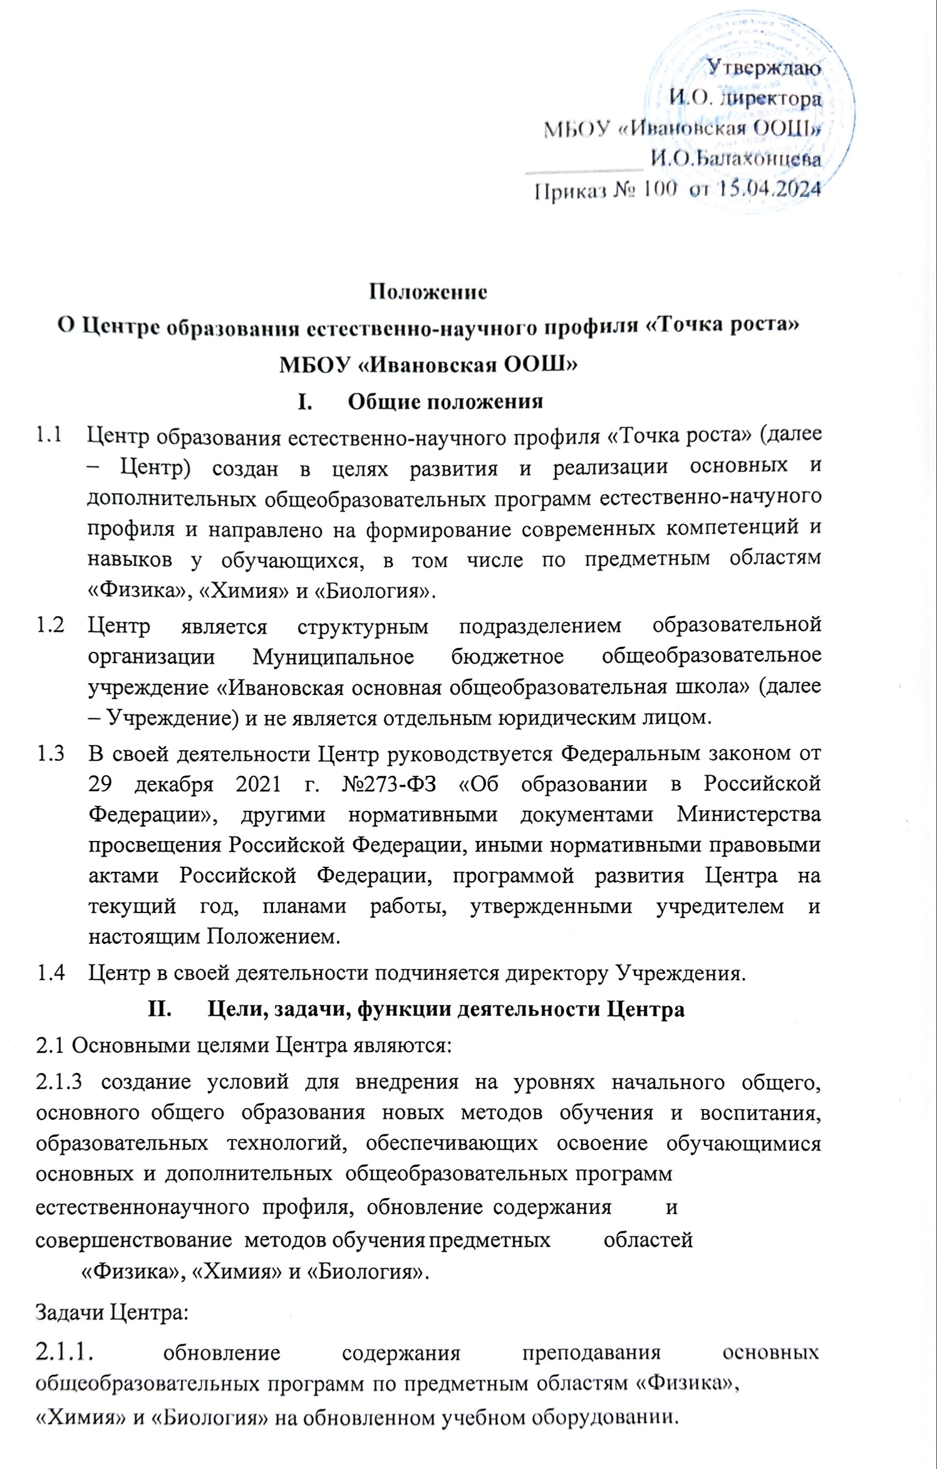формирование социальной культуры, проектной деятельности, направленной не только на расширение познавательных интересов школьников, но и на стимулирование активности, инициативы и исследовательской деятельности обучающихся;
    - совершенствование и обновление форм организации основного и дополнительного образования с использованием соответствующих современных технологий;
    - организация системы внеурочной деятельности в каникулярный период, разработка и реализация образовательных программ для пришкольного лагеря;
    - информационное сопровождение деятельности Центра, развитие медиаграмотности у обучающихся;
    - организационно-содержательная деятельность, направленная на проведение различных мероприятий в Центре и подготовку к участию обучающихся Центра в мероприятиях муниципального, республиканского и всероссийского уровней;
    - создание и развитие общественного движения школьников на базе Центра, направленного на популяризацию различных направлений дополнительного образования, проектную, исследовательскую деятельность.
    - развитие шахматного образования;
    - обеспечение реализации мер по непрерывному развитию педагогических и управленческих кадров, включая повышение квалификации и профессиональную переподготовку сотрудников и педагогов Центра, реализующих основные и дополнительные общеобразовательные программы естественнонаучного профиля.
2.2. Центр сотрудничает с:
- различными образовательными организациями в форме сетевого взаимодействия;
- может использовать дистанционные формы реализации образовательных программ.

III Порядок управления Центром
  - Создание и ликвидация Центра как структурного подразделения образовательной организации относятся к компетенции учредителя образовательной организации по согласованию с Директором Учреждения.
  - Директор Учреждения по согласованию с учредителем Учреждения назначает распорядительным актом руководителя Центра.
Руководителем Центра может быть назначен один из заместителей директора Учреждения в рамках исполняемых им должностных обязанностей либо по совместительству. Руководителем Центра также может быть назначен педагог образовательной организации в соответствии со штатным расписанием либо по совместительству.
Размер ставки и оплаты труда руководителя Центра определяется директором Учреждения в соответствии и в пределах фонда оплаты труда.
  - Руководитель Центра обязан:
    - осуществлять оперативное руководство Центром;
    - согласовывать программы развития, планы работ, отчеты и сметы расходов Центра с директором Учреждения;
    - представлять интересы Центра по доверенности в муниципальных, государственных органах региона, организациях для реализации целей и задач Центра;
    - отчитываться перед директором Учреждения о результатах работы Центра;
    - выполнять иные обязанности, предусмотренные законодательством, уставом Учреждения, должностной инструкцией и настоящим Положением.
  - Руководитель Центра вправе:
    - осуществлять подбор и расстановку кадров Центра, прием на работу которых осуществляется приказом директора Учреждения;
    - по согласованию с директором Учреждения организовывать учебно-воспитательный процесс в Центре в соответствии с целями и задачами Центра и осуществлять контроль за его реализацией;
    - осуществлять подготовку обучающихся к участию в конкурсах, олимпиадах, конференциях и иных мероприятиях по профилю направлений деятельности Центра;
    - по согласованию с директором Учреждения осуществлять организацию и проведение мероприятий по профилю направлений деятельности Центра;
    - осуществлять иные права, относящиеся к деятельности Центра и не противоречащие целям и видам деятельности образовательной организации, а также законодательству Российской Федерации.

IV Требования к инфраструктуре Центра
  - Требования к помещениям и брендированию Центра.
Зонирование помещений в Центре осуществляется с учетом действующих нормативных документов в части требований, предъявляемых к помещениям, в которых осуществляется образовательная деятельность. Рекомендуется зонирование помещений согласно современным и актуальным стандартам зонирования общественных пространств (открытые пространства, энергосберегающие технологии, использование возможностей для написанияна стенах и др.).
Центр должен быть расположен не менее чем в двух помещениях общеобразовательной организации площадью не менее 40 квадратных метров каждое и включать следующие функциональные зоны:
- учебные кабинеты по предметным областям «Физика», «Химия» и «Биология»;
- помещение для проектной деятельности — открытое пространство, выполняющее роль центра общественной жизни образовательной организации. Помещение для проектной деятельности зонируется по принципу коворкинга, включающего медиазону/медиатеку.
  - Оформление Центров должно выполняться с использованием фирменного стиля Центра «Точка роста» (брендбука), являющегося Приложением № 7 к настоящим методическим рекомендациям. Требование к площадке, дизайн-проекту и зонированию содержится в Приложении № 8 к методическим рекомендациям.
  - Требования к учебному оборудованию и средствам обучения.
Примерный перечень учебного оборудования и средств обучения для оснащения Центров в рамках мероприятия «Обновление материально- технической базы для формирования у обучающихся современных технологических навыков паспорта федерального проекта
«Современная школа» национального проекта «Образование» определяется примерным перечнем оборудования.
При проведении закупок учебного оборудования и средств обучения для оснащения Центра необходимо руководствоваться актуальными нормами законодательства Российской Федерации, в том числе в части предоставления приоритета товарам российского происхождения, работам, услугам, выполняемых, оказываемых российскими юридическими лицами.

V Требования к кадровому составу и штатной численности Центра
5.1. Требования к определению штатной численности Центра.
Определение штатной численности и формирование штатного расписания для обеспечения функционирования Центра осуществляется в соответствии с нормами федерального законодательства, касающимися нормирования и оплаты труда в образовательных организациях, а также в соответствии с нормативными актами субъектов Российской Федерации, на территории которых осуществляют деятельность Центра:
- Трудовой кодекс Российской Федерации от 30 декабря 2001 г. № 197-ФЗ;
- Федеральный закон от 29 декабря 2012 г. № 273-ФЗ «Об образовании в Российской Федерации»;
- приказ Минобрнауки России от 22 декабря 2014 г. № 1601
«О продолжительности рабочего времени (нормах часов педагогической работы за ставку заработной платы) педагогических работников и о порядке определения учебной нагрузки педагогических работников, оговариваемой в трудовом договоре»;
- постановление Минтруда России от 21 августа 1998 г. №37 «Об утверждении квалификационного справочника должностей руководителей, специалистов и других служащих»;
- постановление Минтруда России от 30 июня 2003 г. № 41 «Об
особенностях работы по совместительству педагогических, медицинских, фармацевтических работников и работников культуры»;
- приказ Минздравсоцразвития России от 28 ноября 2008 г. № 678 «Об утверждении Единого квалификационного справочника должностей руководителей, специалистов и служащих», раздел «Квалификационные характеристики должностей работников учреждений органов по делам молодежи»,
- приказ Минздравсоцразвития России от 26 августа 2010 г. № 761н «Об утверждении Единого квалификационного справочника должностей руководителей, специалистов и служащих», раздел «Квалификационные характеристики должностей работников образования»;
Должности, введенные в штатное расписание образовательной организации как по категориям должностей, так и по количеству штатных единиц должны обеспечивать реализацию целей и задач Центра. В случае заключения трудовых договоров с основным персоналом образовательной организации допускается совмещение. К каждой должности из числа работников Центра разрабатывается и утверждается должностная инструкция. Должностные инструкции разрабатываются в соответствии с профессиональными стандартами из национального реестра профессиональных стандартов, в соответствии со статьей 195.3. Трудового кодекса Российской Федерации; статьями 11, 46 и 73 Федерального закона «Об образовании в Российской Федерации» и другими действующими законодательными актами.

VI Финансовое обеспечение деятельности Центра
Финансовое обеспечение деятельности Центра осуществляется в соответствии с Общими требованиями к определению нормативных затрат на оказание государственных (муниципальных) услуг в сфере начального общего, основного общего, дополнительного образования детей и
взрослых, применяемых при расчете объема субсидии на финансовое обеспечение выполнения государственного (муниципального) задания на оказание государственных (муниципальных) услуг (выполнение работ) государственным (муниципальным) учреждением, утвержденных приказом Министерства просвещения Российской Федерации от 20 ноября 2018 г. № 235. К числу основных расходов следует относить: оплату труда работников Центра, аренду помещения (при необходимости), коммунальные расходы, расходы на услуги предоставления доступа в сеть интернет, расходные материалы, командировочные расходы, услуги по организации мероприятий, дополнительное профессиональное образование сотрудников Центра, участие детей в соревнованиях и федеральных мероприятиях.

